INDICAÇÃO Nº 72/2026
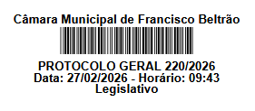
GABINETE DO VEREADOR MARCOS FOLADOR – PT

Exmo. Sr.
CIDNEY BARBIERO FILHO
DD Presidente da Câmara Municipal de Vereadores
Francisco Beltrão – PR

Senhor Presidente,
O Vereador que esta subscreve, na forma regimental, vem, respeitosamente, à presença de Vossa Excelência, INDICAR ao Executivo Municipal e à Secretaria de Interior que seja realizada a manutenção com patrolamento e cascalhamento da estrada rural no trecho compreendido entre a ponte da Comunidade Volta Grande do Marrecas até a Linha São Sebastião, no sentido da Comunidade de Nova Concórdia, especialmente nas proximidades da Comunidade Terapêutica Sob o Olhar de Maria.

JUSTIFICATIVA

A presente indicação atende a uma demanda dos moradores da região, que relatam o estado precário do referido trecho. Embora parte da estrada tenha recebido melhorias recentemente, o segmento mencionado permanece sem manutenção adequada.
Trata-se de um trecho relativamente curto, cuja recuperação não demanda grande complexidade operacional, mas que faz significativa diferença para quem depende diariamente da via para deslocamento, acesso a serviços e escoamento de produção.
Chegou ao conhecimento deste mandato a informação de que a ausência de manutenção estaria sendo justificada sob o argumento de que não há produção relevante na localidade. Caso essa justificativa esteja sendo utilizada, ela não se sustenta do ponto de vista do interesse público, pois a estrada rural não atende exclusivamente à lógica produtiva, mas também ao direito de ir e vir dos moradores, ao acesso a serviços essenciais e às atividades desenvolvidas na Comunidade Terapêutica existente na região.
Diante disso, é fundamental que o Poder Público realize a manutenção do trecho indicado, garantindo condições adequadas de trafegabilidade, segurança e dignidade à população local.
Sala das Sessões da Câmara Municipal de Vereadores de Francisco Beltrão, 27 de fevereiro de 2026.

MARCOS FOLADOR
VEREADOR E PROCURADOR DA JUVENTUDE

ANEXOS A INDICAÇÃO Nº __/2026

Localização da solicitação dos moradores na Linha São Sebastião:
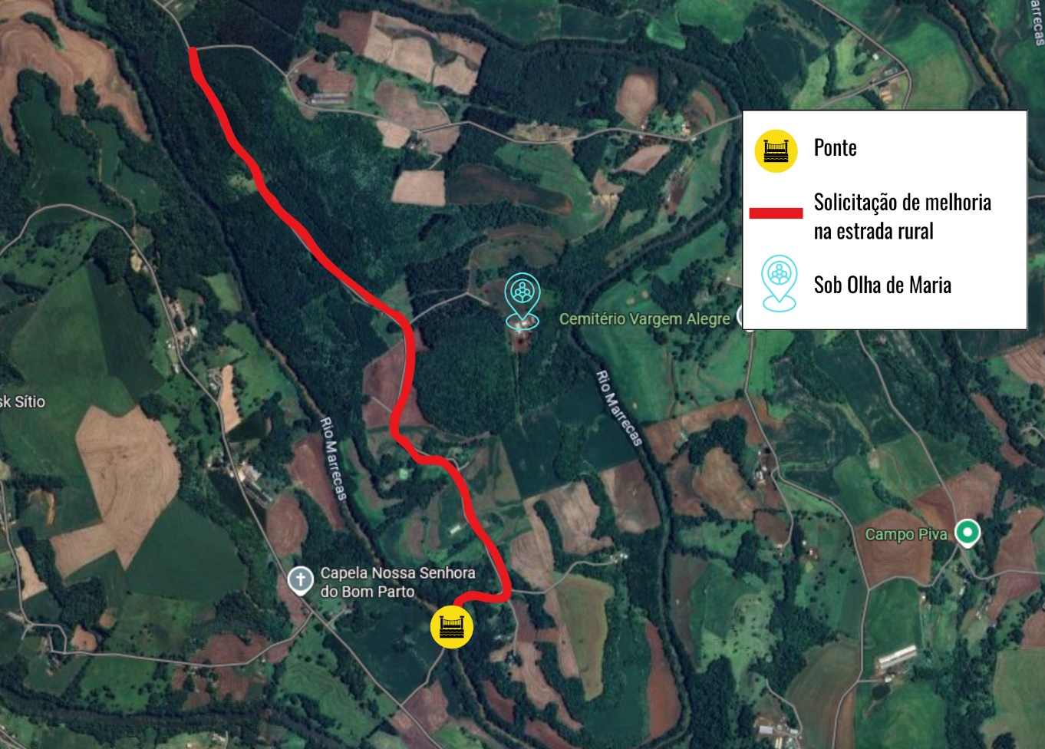

MARCOS FOLADOR
VEREADOR E PROCURADOR DA JUVENTUDE

